O : L’accord du participe passé
On pense souvent que :
- Avec l’auxiliaire être, le participe passé s’accorde en genre et en nombre avec le sujet.
Les petites souris sont nées.
- Avec l’auxiliaire avoir, le participe passé ne s’accorde jamais avec le sujet.
Nous avons marché.
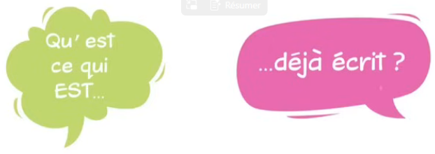
Eh bien, ce n’est pas toujours aussi simple ! Pour savoir comment accorder (ou pas !) le participe passé, on peut utiliser une astuce simple :
Je dois me poser 2 questions :
+

J’ai mangé des tartelettes au chocolat.
- Qu’est ce qui est mangé ? => des tartelettes au chocolat
- « Tartelettes » n’est pas écrit avant le verbe « mangé », donc on n’accorde pas.
Les tartelettes que j’ai mangées étaient délicieuses.
- Qu’est ce qui est mangé ? => des tartelettes
- « Tartelettes » est déjà écrit avant le verbe « mangé » donc on accorde « mangé » avec tartelettes.
Autres exemples :
Les danseuses se sont préparées.
- Qu’est ce qui est préparé ? => les danseuses
- « danseuses » est déjà écrit avant le verbe « préparé » donc on accorde « préparé » avec les danseuses.
Mais : Les danseuses se sont préparé un sandwich.
- Qu’est ce qui est préparé ? => un sandwich
- « sandwich » n’est pas écrit avant le verbe « préparé » donc on n’accorde pas.
O : L’accord du participe passé
On pense souvent que :
- Avec l’auxiliaire être, le participe passé s’accorde en genre et en nombre avec le sujet.
Les petites souris sont nées.
- Avec l’auxiliaire avoir, le participe passé ne s’accorde jamais avec le sujet.
Nous avons marché.
Eh bien, ce n’est pas toujours aussi simple ! Pour savoir comment accorder (ou pas !) le participe passé, on peut utiliser une astuce simple :
Je dois me poser 2 questions :
+

J’ai mangé des tartelettes au chocolat.
- Qu’est ce qui est mangé ? => des tartelettes au chocolat
- « Tartelettes » n’est pas écrit avant le verbe « mangé », donc on n’accorde pas.
Les tartelettes que j’ai mangées étaient délicieuses.
- Qu’est ce qui est mangé ? => des tartelettes
- « Tartelettes » est déjà écrit avant le verbe « mangé » donc on accorde « mangé » avec tartelettes.
Autres exemples :
Les danseuses se sont préparées.
- Qu’est ce qui est préparé ? => les danseuses
- « danseuses » est déjà écrit avant le verbe « préparé » donc on accorde « préparé » avec les danseuses.
Mais : Les danseuses se sont préparé un sandwich.
- Qu’est ce qui est préparé ? => un sandwich
- « sandwich » n’est pas écrit avant le verbe « préparé » donc on n’accorde pas.

